Evaluation sur 6(cardinalité, ordinalité, décomposition additive)

- Colorie les ensembles qui contiennent six éléments

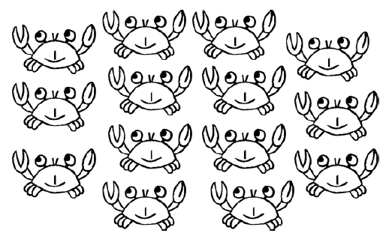
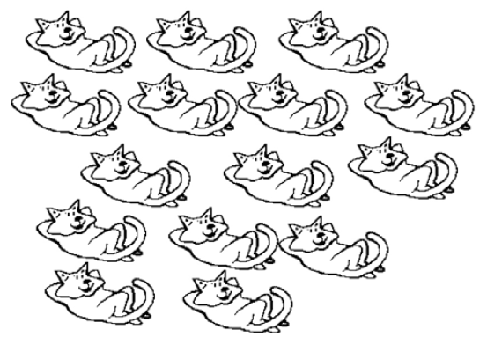
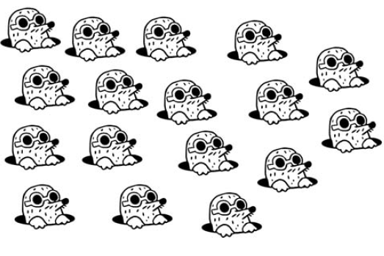


- Fais des paquets de 7



- dessine autant de carottes qu'il y a de lapins.

- Ajoute ou barre des éléments pour faire 7

- Colorie le septième élément

6. Place 7 sur les différentes droites numériques

7. Relie les schèmes pour obtenir 7

8. Complète les coccinelles pour obtenir 7


